Informacja o Szkole Podstawowej nr 34 im. Aleksandra hr. Fredry w Częstochowie w tekście łatwym do czytania – ETR (EASY TO READ)

Zadania Szkoły Podstawowej nr 34 im. Aleksandra hr. Fredry w Częstochowie (dalej Szkoła).
Szkoła zajmuje się kształceniem i wychowaniem dzieci od pierwszej do
ósmej klasy.

Budynek Szkoły.
Szkoła znajduje się w dzielnicy Raków przy ul. Marii Dąbrowskiej 5/9 w Częstochowie.
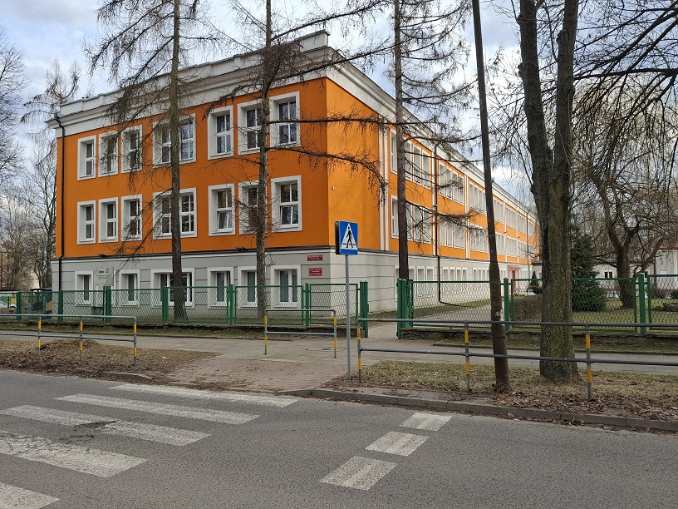
Budynek ma wejście główne z podjazdem od ul. Marii Dąbrowskiej.
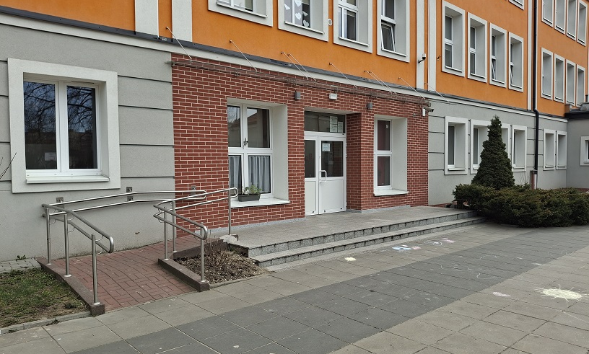

Dyrektorem Szkoły jest Dariusz Ryś.
Dyrektorowi pomaga Wicedyrektor.
Imiona i nazwiska znajdują się na stronie internetowej.
Przed budynkiem Szkoły nie ma parkingu oraz nie ma miejsca dla osób z niepełnosprawnością.
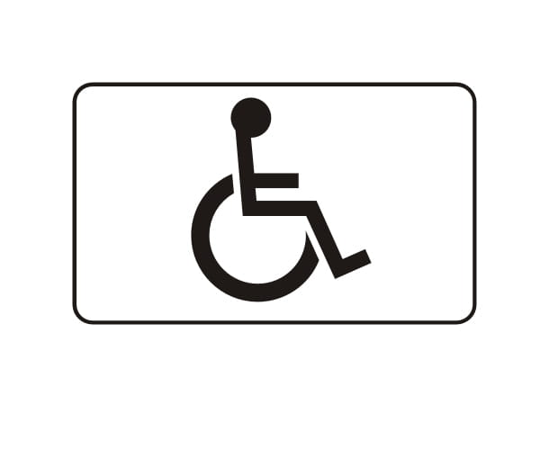
W budynku, przy drzwiach wejściowych znajduje się portiernia.
Pracownik podpowie gdzie się udać, aby załatwić sprawę.
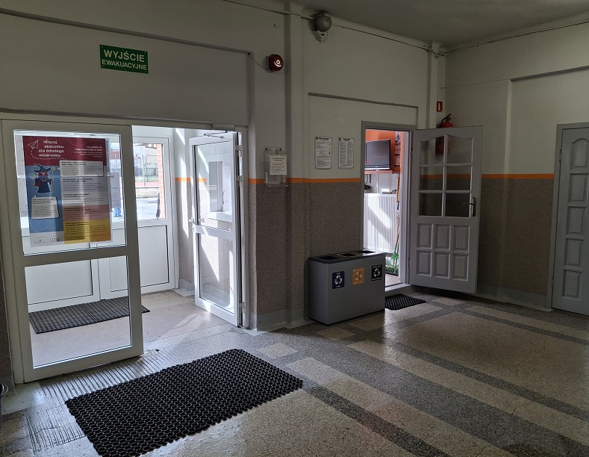

Budynek szkoły ma trzy kondygnacje. Nie posiada windy i nie posiada urządzeń pomocnych dla osób mających problemy z poruszaniem się po schodach.

Na parterze znajduje się sekretariat szkoły, gabinet Dyrektora i Wicedyrektora.
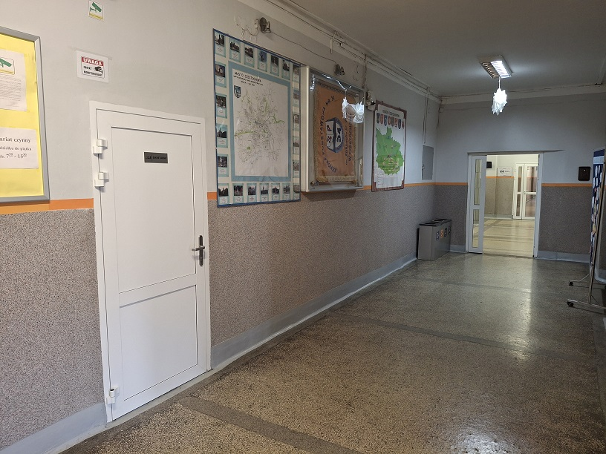
Na parterze znajduje się toaleta dla osób z niepełnosprawnością.
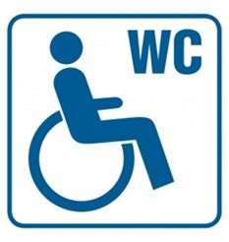

Informacje ogólne:
Godziny pracy szkoły od poniedziałku do piątku w godz. 7:00 - 20:00.
Sekretariat Szkoły jest czynny od poniedziałku do piątku w godz. 7:30 - 15:30.
Zajęcia dydaktyczne odbywają się od poniedziałku do piątku.
W szkole jest świetlica otwarta od poniedziałku do piątku w godz. 7:00 - 16:00.
Dyrektor szkoły lub osoba upoważniona w sprawie skarg i wniosków przyjmuje od poniedziałku do piątku w godz. 7:30 - 15:30 (czwartek w godz. 15:30 - 16:30).
Aby załatwić sprawę w Szkole należy:
- napisać pismo i wysłać na adres:
Szkoła Podstawowa nr 34
ul. Marii Dąbrowskiej 5/9
42-208 Częstochowa
- napisać pismo i wysłać za pomocą e-doręczeń lub platformy
e-PUAP.
e-PUAP to Elektroniczna Platforma Usług Administracji Publicznej, trzeba mieć dostęp do internetu i założone konto.
Po zalogowaniu należy wyszukać podmiot Szkoła Podstawowa nr 34 im. A. hr. Fredry w Częstochowie.
- napisać pismo lub wiadomość i wysłać na adres: sp34@edukacja.czestochowa.pl
- zadzwonić do Szkoły pod numer 34 323 11 61.
Nie ma możliwości skorzystania z bezpłatnych usług tłumacza migowego.
Jeśli przy poruszaniu pomaga Ci pies przewodnik, możesz z nim przyjść do Szkoły.
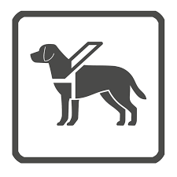
Szczegółowe informacje dotyczące dostępności architektonicznej budynku Szkoły zawarte są w http://edukacja.bip.czestochowa.pl/?cid=71903
Wszystkie informacje o Szkole znajdziesz na stronie http://edukacja.bip.czestochowa.pl/?cid=1881

